Resumen – En el presente proyecto se quiso establecer la configuración necesaria para lograr la comunicación telefónica por medio de paquetes de voz IP, estos paquetes viajan a través de la red usando una variedad de protocolos y mecanismos que hacen audible y segura la información para el destinatario final. El proyecto responde a la evidente migración de los servicios hacia internet, la comunicación tradicional que cada vez se hace más obsoleta, y a los servicios tradicionales que operan sobre la red mundial, que diariamente son más demandados tanto por empresas como por el público en general.
Voz sobre IP
Chiriví Nivia Jimmy A, González Grimaldos David M, Puerto Gómez Diego A.
Escuela Colombiana de Ingeniería Julio Garavito
Bogotá, Colombia
jimmy.chirivi@mail.escuelaing.edu.co
david.gonzalez-g@mail.escuelaing
diego.puerto@mail.escuelaing.edu.co

Abstract - In the present project, we wanted to establish the necessary configuration to achieve telephone communication through IP voice packets, these packets travel through the network using a variety of protocols and mechanisms that make the information audible and secure for the final recipient. The project responds to the evident migration of services to internet, the traditional communication that is becoming increasingly obsolete, and the traditional services that operate on the world network, that are daily demanded by both companies and the general public.

introducción
Packet Tracert fue escogida como herramienta práctica de desarrollo, pues debido al trabajo incremental a lo largo del semestre y para el fácil entendimiento de los clientes, proporciona una visión general del funcionamiento de esta tecnología. El trabajo allí realizado es totalmente replicable en un ambiente real.
El producto final es extensible en varios aspectos, en primer lugar, se podría acoplar a la red de internet actual, es decir, se podría establecer comunicación con cualquier nodo que interprete voz IP sin importar su ubicación física. Sería fácil ampliar la cantidad de dispositivos que interactúan en la red interna. Es indiferente al protocolo de enrutamiento establecido en los routers.

Objetivos
- Implementar el protocolo de comunicación de voz con direccionamiento IP funcional sobre cualquier red.
- Detectar y medir el tráfico de paquetes RTP después de haber establecido comunicación entre dos teléfonos IP.
- Configurar el indicador Dial-Peer para permitir la comunicación entre teléfonos pertenecientes a distintas LAN.

Justificación
Este protocolo tiene como objetivo llevar paquetes de voz a través de redes de datos, esto demuestra su amplia adaptabilidad a las tecnologías de comunicación que actualmente funcionan por este medio, como Skype o WhatsApp. Para ampliar la cantidad de equipos funcionando con esta tecnología, basta con instalar una conexión al switch correspondiente y realizar unas pocas configuraciones.
A continuación, se presenta una lista de ventajas al elegir telefonía sobre IP en lugar de la telefonía tradicional:
- Aunque es una inversión inicial aparentemente costosa, su integración con la conexión a internet, dará un balance positivo para la organización y manejo de la empresa.
- La comunicación entre dos teléfonos IP es gratis.
- Sé podría realizar una llamada gratuita a cualquier punto en la red mundial luego de una integración con la PSTN (Public Switched Telephone Network).
- Posibilidad de integrar teléfonos tradicionales usando un adaptador ATA-VoIP.
- Nuestro móvil o Tablet también puede ser usado como una terminal de voz IP.
- Permite integrar servicios como buzón de voz, llamada en espera con música, grabación de llamadas y asistente automático.

Topología
En la simulación de Packet Tracert se quiso mostrar la comunicación entre cuatro sedes de una empresa, pero la cantidad de dispositivos, redes LAN y sus ubicaciones podrían definirse con total libertad.

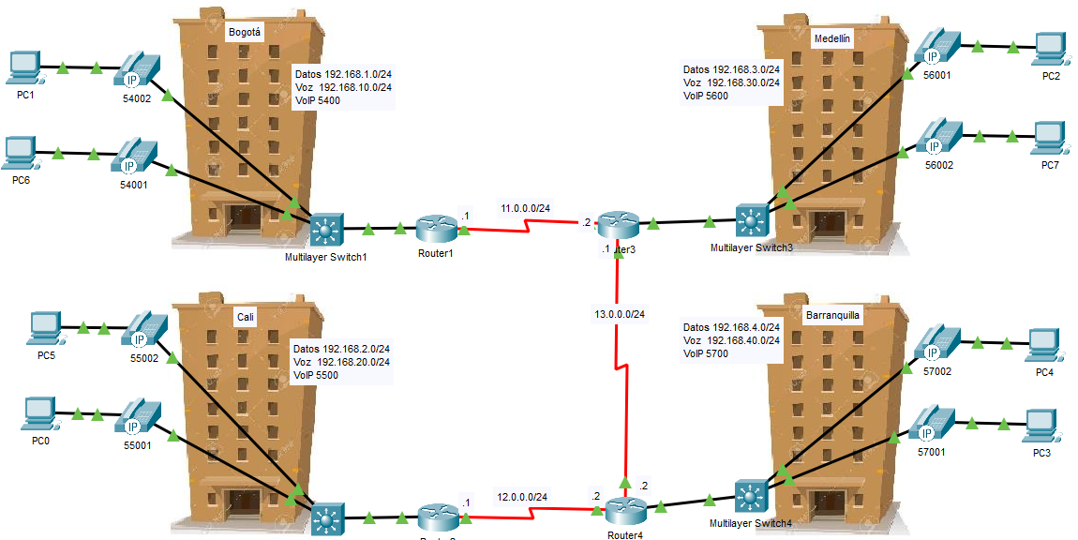

Elementos
- Router 2811
- Switch 3560-24PS
- Teléfono IP 7960
- Tarjeta HWIC-2T
- PC (Opcional)

Procedimiento y Configuraciones
Luego de realizar las conexiones, se configuró cada uno de los routers con las siguientes características:
- Direccionamiento IP de las conexiones seriales.
- División, direccionamiento y encapsulación de subinterfaces de datos y voz.
- Establecimiento del pool de datos y voz del protocolo DHCP para la asignación automática de direcciones.
- Dirección IP del servidor VoIP local.
- Establecimiento de la central telefónica y el número de teléfonos permitidos.
- Asignación de números (extensiones) a los teléfonos permitidos.
- Configuración del protocolo (EIGRP) de enrutamiento para el transporte de información entre routers.
- Configuración de indicadores Dial-Peer para los endpoints telefónicos de origen y destino a otras redes.

Y configuraciones en switch:
- Establecer los puertos troncales y su encapsulación para permitir varias VLAN a través de ellos.
- Creación de las VLAN.
- Establecer los puertos de acceso permitidos para las VLAN.
- Configuraciones de seguridad como puertos seguros y su capacidad máxima.
- Activar Power over Ethernet (PoE) para no usar adaptadores en los teléfonos.

Tabla de Direccionamiento
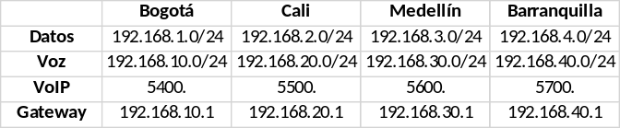

Descripción Técnica
A nivel general, la solución posee características como:
- La topología consta de cuatro routers 2811 los cuales se comunican entre sí mediante el protocolo EIGRP.
- Se utiliza el protocolo H.323 el cual configura y administra una sesión de comunicación sobre paquetes de red, es decir, traduce la información recibida a las direcciones IP finales.
- Se tiene tráfico de paquetes SCCP (control de llamadas Skinny), configuración por defecto de Call Management, funciona sobre TCP y usa el puerto 2000.
Cada Router:
- Cuenta con dos subinterfaces, una para data y otra para voz, ambas cuentan con encapsulación dot1Q.
- Se configuró el protocolo DHCP para la asignación automática de direcciones tanto a computadores como a teléfonos.
- Fue configurado haciendo uso de Telephony-Service estableciendo un número máximo de teléfonos siendo fácilmente modificable.
- Se le asignó la extensión de los números que va a manejar su zona.
- Se configuraron comandos de dial-peer para almacenar la información de las extensiones que manejan los demás routers y lograr así comunicación con estas.
Cada Switch:
- Se configuró con las VLAN respectivas de voz y datos, se truncaron los puertos por los cuales se transporta ambos tipos de paquetes y encapsularon también con dot1Q.
- Se establecieron las interfaces de acceso para las VLAN.
- Se estableció seguridad restringiendo el máximo de puertos accesibles.
- Se activó PoE que incorpora alimentación eléctrica a través del cable ethernet para no tener que usar adaptadores en los teléfonos.

Propuesta de Valor
Se ofrece una configuración personalizada como solución a los problemas de telefonía y comunicación que puedan llegar a tener las empresas entre sus distintas sucursales o sedes, mejorando el acoplamiento y rendimiento del negocio. Esta solución se caracterizada por la extensibilidad y adaptabilidad a tecnologías que día a día se apoderan de la forma de comunicación a nivel mundial.

¿Por qué Voz sobre IP?

- Aunque es una inversión inicial aparentemente costosa, su integración con la conexión a internet, dará un balance positivo para la organización y manejo de la empresa.
- La comunicación entre dos teléfonos IP es gratis.
- Sé podría realizar una llamada gratuita a cualquier punto en la red mundial luego de una integración con la PSTN (Public Switched Telephone Network).
- Posibilidad de integrar teléfonos tradicionales usando un adaptador ATA-VoIP.
- Nuestro móvil o Tablet también puede ser usado como una terminal de voz IP.
- Permite integrar servicios como buzón de voz, llamada en espera con música, grabación de llamadas y asistente automático.

Servicios Adicionales
Packet Tracert presenta algunas limitaciones en cuanto a las configuraciones del servicio, no obstante, se brindan las configuraciones de servicio de correo de voz, asistente automático y marcado rápido, las cuales pueden ser implementadas en campo real sin restricción alguna.

Marcado Rápido
Se configuran ephone-dns individuales y luego se asocian con un botón del teléfono o teléfonos. Cada ephone-dn es una extensión, se configura dentro del modo dual-line, lo cual habilita dos canales independientes y permite la transferencia de llamadas, llamada en espera y opciones de conferencia (dentro del modo de configuración), dentro de cada router:
- Crear la extensión de dos canales: ephone-dn <número de extensión> dual-line
- Validar una extensión: number <número a configurar>
- Asociarle un nombre: name <nombre>
- Entrar a la configuración física del teléfono: ephone <número asignado de teléfono>
- Especificar el teléfono: mac-address <dirección mac>
- Especificar el tipo de teléfono: type <tipo de teléfono>
- Asociar el número del botón y la línea característica con la extensión: button <número asignado de teléfono>: <número de extensión>

Correo de Voz
El número del correo de voz debe estar dentro del rango del patrón de destino, este número es al cual se marca cuando se presiona el botón de mensajes de un teléfono IP, se reenvía de llamada ocupada o no contestada (dentro del modo de configuración):
- telephony-service
- Definir número de marcado automático: voicemail <número de desvío>
- Ingresar al modo ephone-dn para modificar las extensiones creadas previamente: ephone-dn <número asignado de teléfono>
- Configurar el desvió de llamadas entrantes cuando se está ocupado: call-forward busy <número de desvío>
- Configurar el desvió de llamadas entrantes cuando no se obtiene respuesta: call-forward noan <número de desvío> time 10

Auto-Attendant
Permite a un operador automático responder las llamadas además de ofrecer diferentes opciones en un menú. Al iniciar se escucha un saludo y posteriormente la opción de ser transferido a determinado departamento o persona:
- Conectarse al módulo: service-module service-engine 1/0 session
- Estando en modo configuración, especificar la aplicación a configurar: ccn applicatio autoattendant
- Ingresar la descripción de la aplicación: description "Cisco Auto-Attendant"
- Especificar el número de llamadas que se pueden atender simultáneamente: maxsessions <número>
- Especificar el parámetro de la aplicación: parameter "operExtn" "<número>" [1]
Referencias
- CISCO. Cisco CallManager Express/Cisco Unity Express Configuration Example. Consultado el: 12/05/2020 Tomado de: https://www.cisco.com/c/en/us/support/docs/voice-unified-communications/unity-express/62609-tdcmecue.html
- Avanzada. POR QUÉ DEBES ELEGIR UNA CENTRALITA VOIP EN TU NEGOCIO. Consultado el: 12/05/2020 Tomado de: https://www.avanzada7.com/es/blog/centralita-voip
- Sarenet. 7 ventajas de la VoIP frente a la telefonía tradicional. Consultado el: 12/05/2020 Tomado de: https://blog.sarenet.es/ventajas-voip-telefonia-analogica/
- TechoPedia. H.323. Consultado el: 12/05/2020 Tomado de: https://www.techopedia.com/definition/4478/h323
- Cisco. Call States Sent to SCCP Endpoints by Cisco CallManager. Consultado el: 12/05/2020 Tomado de: https://www.cisco.com/c/en/us/support/docs/voice-unified-communications/unified-communications-manager-callmanager/69267-callstates-sccp-endpoints.html

 

